UHWAŁA Nr XXIII/129/09
Rady Gminy Czyżew-Osada
28 stycznia 2009 roku

w sprawie zatwierdzenia „Planu odnowy miejscowości Czyżew-Osada”

Na podstawie art.18 ust.1 ustawy z dnia 8 marca 1990r. o samorządzie gminnym (Dz.U. z 2001 r. Nr 142, poz.1591, z 2002 Nr 23, poz.220, Nr 62, poz.558, Nr 113, poz.984, Nr 153,poz.1271 i Nr 214, poz.1806; z 2003 r. Nr 80,poz.717 i Nr 162, poz.1568 oraz z 2004 r. Nr 102, poz.1055 i Nr 116, poz.1203 i Nr 167, poz. 1759, z 2005r. Nr 172, poz. 1441 i Nr 175, poz. 1457 oraz z 2006r. Nr 17, poz. 128 i Nr 181, poz. 1337 z 2007r, Nr 48, poz. 327, Nr 138, poz. 974 i Nr 173, poz. 1218 oraz z 2008r. Nr 180, poz. 1111)

Rada Gminy uchwala, co następuje:

Zatwierdza się „Plan odnowy miejscowości Czyżew-Osada” uchwalony przez Zebranie Wiejskie Sołectwa Czyżew-Osada, stanowiący załącznik do niniejszej uchwały.

Uchwała wchodzi w życie z dniem podjęcia.

Zastępca Przewodniczącego Rady Gminy
Witold Sienicki

do Uchwały Nr XXIII/129/09
Rady Gminy Czyżew – Osada
z dnia 28 stycznia 2009 r.

PLAN ODNOWY MIEJSCOWOŚCI
CZYŻEW - OSADA

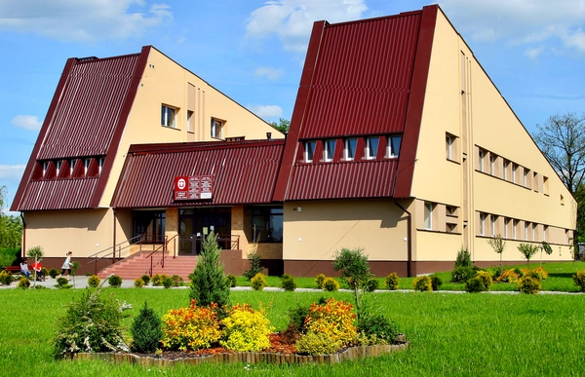

Czyżew-Osada 2008
SPIS TEREŚCI

- Wstęp
II. Charakterystyka gminy
1. Środowisko przyrodnicze
1.1.Lokalne zasoby środowiska
- Rzeźba terenu
- Budowa geologiczna
- Surowce mineralne
- Wody powierzchniowe
- Wody podziemne
- Gleby
- Lasy
  - Strefa gospodarcza
2.1. Rolnictwo
  - Przemysł i handel
  - Infrastruktura techniczna
  - Infrastruktura techniczna ochrony środowiska
- Ujęcia wody
- Gospodarka ściekowa
- Odpady komunalne i ich składowanie
- Zapotrzebowanie na gaz i energię
3. Strefa społeczna
3.1.Sytuacja demograficzna
3.2.Rynek pracy
3.3.Edukacja
3.4.Kultura i sport
4.Strategiczne cele rozwoju Gminy Czyżew-Osada
4.1.Cele środowiskowo-przyrodnicze rozwoju
4.2.Cele gospodarczo-infrastrukturalne rozwoju
4.3.Cele społeczne rozwoju
III. Charakterystyka miejscowości Czyżew-Osada
1.Polożenie miejscowości i przynależność administracyjna
2.Rys historyczny miejscowości
3.Przestrzena struktura miejscowości
4. Inwentaryzacja zasobów służących odnowie miejscowości
4.1. Zasoby przyrodnicze
4.2. Dziedzictwo kulturowe
4.3. Tereny zieleni
4.4. Infrastruktura społeczna
4.5. Oświata
4.6. Ochrona Zdrowia
4.7. Infrastruktura techniczna
4.8. Gospodarka
4.9. Energetyka
4.10.Kapitał społeczny i ludzki
5.Ocena mocnych i słabych stron miejscowości Czyżew-Osada
6.Opis planowanych zadań inwestycyjnych i przedsięwzięć przewidzianych do realizacji w miejscowości Czyżew-Osada
7.Opis planowanych zadań inwestycyjnych i przedsięwzięć aktywizujących społeczność lokalną miejscowości Czyżew - Osada przewidziane do realizacji w ramach PROW działanie „Odnowa wsi”.
8.Wdrażanie i monitorowanie realizacji Planu Odnowy Miejscowości
IV. Podsumowanie

I. WSTĘP

Plan Odnowy Miejscowości Czyżew-Osada stanowi analizę korzystnych i niekorzystnych czynników wewnętrznych miejscowości oraz potencjalnych szans i zagrożeń występujących w otoczeniu, które mogą mieć wpływ na przyszłość mieszkańców. Opracowanie to ma na celu określenie wizji rozwoju miejscowości w sferze społeczno-gospodarczej na lata 2009-2013 poprzez wyznaczenie priorytetów rozwojowych, przedstawienie celów i projektów ich realizacji. Plan Odnowy koncentruje się na prostych, lokalnych przedsięwzięciach, które prowadzić mają do poprawy standardu i jakości życia mieszkańców.
Sporządzenie i uchwalenie takiego dokumentu stanowi niezbędny warunek przy aplikowaniu o środki finansowe w ramach „Programu Rozwoju Obszarów Wiejskich 2007-2013” (PROW) działanie „Odnowa i rozwój wsi”. Celem tego działania jest poprawa jakości życia na obszarach wiejskich poprzez zaspokojenie potrzeb społecznych i kulturalnych mieszkańców wsi. Głównym zadaniem jest wzmocnienie działań służących zmniejszaniu istniejących dysproporcji i różnic w poziomie rozwoju obszarów wiejskich w stosunku do terenów miejskich.
Opracowanie a następnie wdrożenie planu odnowy wiąże się z określonymi korzyściami dla społeczności lokalnej a między innymi:
- znacznie poprawi aspekty rozwoju społeczno – gospodarczego miejscowości,
- wpłynie na wzrost atrakcyjności życia społeczno – kulturalnego mieszkańców;
- pozwoli na wdrażanie nowych pozytywnych zmian akceptowanych przez mieszkańców;
- pomoże wykorzystać w pełni istniejący potencjał i szanse rozwojowe miejscowości oraz całej gminy.
- wpłynie na poprawę ładu przestrzennego miejscowości, jej estetyki i walorów przyrodniczych,
- poprawi standard i jakość życia mieszkańców dzięki realizacji lokalnych przedsięwzięć.
Niniejsze opracowanie zawiera charakterystykę miejscowości, inwentaryzację zasobów służącą ujęciu stanu rzeczywistego, analizę SWOT czyli mocne i słabe strony miejscowości, planowane kierunki rozwoju, przedsięwzięcia wraz z harmonogramem działań.

Plan Odnowy Miejscowości jest spójny z Planem Rozwoju Lokalnego, który jest kompleksowym dokumentem wskazującym planowane działania w latach 2007-2012. Plan przedstawia sytuacje społeczno – ekonomiczną Gminy, formułuje cele i zawiera opis strategii zmierzającej do osiągnięcia rozwoju społecznego i gospodarczego. Szacuje spodziewane efekty planowanych inwestycji i ich wpływ na przebieg procesów rozwojowych. Wskazuje kierunki zaangażowania środków funduszy strukturalnych oraz środków własnych gminy.
Cele i założenia niniejszego planu będą miały również swoje odzwierciedlenie w Strategii Rozwoju Gminy Czyżew-Osada, która wyznacza wizję przyszłości, cele strategiczne oraz przedsięwzięcia i sposoby działania, aby osiągnąć oczekiwane rezultaty umożliwiające rozwój społeczny i gospodarczy gminy.
Pomimo, że miejscem realizacji planowanych zadań w ramach PROW „Odnowa i Rozwój Wsi” jest miejscowość Czyżew-Osada, warto byłoby jednak opisać pokrótce zasoby całej gminy dla zobrazowania potrzeb i ukazania możliwości rozwojowych.

II. Charakterystyka gminy Czyżew-Osada

Gmina Czyżew-Osada jest położona, w północno-wschodniej części kraju w województwie podlaskim. Przynależy administracyjnie do powiatu wysokomazowieckiego. Obszar gminy graniczy z gminą Wysokie Mazowieckie, Szepietowo, Klukowo a pozostałe granice sąsiadują z województwem mazowieckim powiat ziemski ostrowski. Wewnętrzny podział administracyjny dzieli ją na 54 sołectwa z 48 miejscowościami. Obszar gminy zamieszkuje 6808 mieszkańców.
Siedzibą gminy jest miejscowość Czyżew-Osada, która położona jest przy drodze wojewódzkiej nr 690 Czyżew - Siemiatycze oraz przy trasie krajowej Nr 63 relacji Łomża – Zambrów - Siedlce.

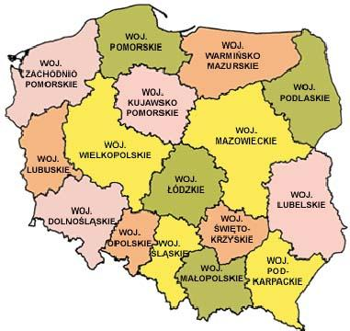
Rys 1. Mapa polski i powiatu wysokomazowieckiego.

Powierzchnia gminy Czyżew-Osada wynosi 13 tys. ha, co stanowi (9,6 %) powierzchni powiatu wysokomazowieckiego. Gmina ta jest typowo rolniczym terenem ukierunkowanym na produkcję roślinną i zwierzęcą. Grunty orne oraz użytki zielone zajmują 86,3% całej powierzchni gminy.

1. Środowisko przyrodnicze

1.1 Lokalne zasoby środowiska
a) Rzeźba terenu
Wysoczyzna Wysokomazowiecka stanowi lekko falistą powierzchnię moreny dennej, położoną na wysokościach 125 – 150 m n. p. m. Jest ona rozcięta na kilka części przez doliny rzeki Brok i jej dopły Siennice i Stróżynkę. Krajobraz urozmaicają jedynie niewielkie wzgórza i pagórki morenowe. W okolicach Dąbrowy Wielkiej występują pojedyncze wzgórza o wysokościach do 145 m n. p. m.

b)Budowa geologiczna
Pod względem budowy geologicznej gmina położona jest w granicach obniżenia podlaskiego na prekambryjskim podłożu krystalicznym platformy wschodnioeuropejskiej. Na osadach prekambryjskich zalegają utwory paleozoiczne, mezozoiczne i trzeciorzędowe

c) Surowce mineralne
Z punktu widzenia zasobów złóż, obszar gminy ma niekorzystną budowę geologiczną. Obszar gminy pokrywają gliny moreny dennej, wyściełające wysoczyznę, z nielicznymi ostańcowymi wzgórzami morenowymi i kemowymi. Gmina nie posiada udokumentowanych zasobów złóż kopalin, występuje jedynie kilkanaście punktów drobnej eksploatacji kopalin które stanowią własność prywatną. Pozyskany surowiec wykorzystywany jest w budownictwie indywidualnym do zapraw, tynków oraz w drogownictwie. Większość wyrobisk jest już znacznie wyeksploatowana i nadaje się jedynie do rekultywacji.

d)Wody powierzchniowe
Głównym ciekiem wodnym gminy jest rzeka Brok. Rzeka bierze swój początek w miejscowości Brok a na terenie gminy Czyżew-Osada zasilana jest dodatkowo przez lewobrzeżne dopływy Siennicy i Stróżynki biorące swój początek w okolicach wsi Dąbrowa Wielka, Dmochy Wypychy i Dąbrowa Nowa Wieś oraz przez małe i bezimienne dopływy prawobrzeżne wypływające z okolicy Czyżew Sutki. Długość całkowita rzeki wynosi 72,0km, a powierzchnia zlewni 819,8km². Ciek charakteryzuje się małym przepływem, jest uregulowany i posiada mało zasobną w wodę zlewnię.
Gmina jest pozbawiona większych naturalnych i sztucznych zbiorników wodnych. W ostatnich latach powstało wiele małych zbiorników, zasilanych przez wody gruntowe, należących do prywatnych właścicieli, które przeznaczane są do hodowli ryb bądź wykorzystywane do celów rekreacyjnych bądź retencyjnych .

e)Wody podziemne
Na obszarze gminy Czyżew – Osada głównym źródłem zaopatrzenia ludności w wodę są wody podziemne. Gmina posiada dobre warunki hydrogeologiczne z jednorodnymi warstwami wodonośnymi. Do zaopatrzenia ludności w wodę pitną i do celów gospodarczych ujmowana jest woda z głębokości 110-126 m w Rosochatem Kościelnym i 72-73 m w Czyżewie-Osadzie. Jakość ujmowanych wód, poza zwiększonym stężeniem związków żelaza i manganu, charakteryzuje się dobrą jakością.

f) Gleby
Obszar gminy charakteryzuje się dominacją gleb wytworzonych z glin zwałowych, korzystnych do niemal wszystkich upraw polowych i sadowniczych. Analizowany obszar odznacza się najwyższym ogólnym wskaźnikiem jakości rolniczej przestrzeni produkcyjnej w całym powiecie wysokomazowieckim, który wynosi tu 76,1. Najlepsze gleby należą do kompleksu gleb pszennych dobrych i pszenno-żytnich w klasie bonitacyjnej IIIa i IIIb. Gleby te wykształciły się z glin lekkich, średnich i ciężkich oraz z piasków gliniastych. Charakteryzują się dużą zasobnością w składniki pokarmowe, posiadają dobre warunki wodno-powietrzne, dobrą strukturę i są łatwe do uprawy.
Na terenie gminy dominują gleby klasy IVa i IVb, zajmują ponad 64% powierzchni gruntów ornych. Gleby słabszych klas stanowią niewielki odsetek rolniczej przestrzeni produkcyjnej gminy.

g)Lasy
Lesistość gminy Czyżew-Osada jest bardzo niska, w porównaniu z lesistością powiatu wysokomazowieckiego (18,6%), oraz województwa (29,6%) wynosi 6,7%. W strukturze własności przeważają lasy prywatne. Największe obszary leśne występują na wschód od wsi Dąbrowa Wielka oraz na północ od wsi Zalesie Stare.
Gospodarka produkcyjna w lasach państwowych polega na bilansowaniu przeprowadzonych zrębów odnowieniami, natomiast w lasach prywatnych drewno pozyskuje się na potrzeby budownictwa indywidualnego i na opał.
Prowadzeniem gospodarki leśnej, na terenie gminy Czyżew-Osada zajmuje się Nadleśnictwo Rudka, natomiast gospodarka w lasach prywatnych należy do kompetencji starosty na podstawie planów urządzeniowych lasów.

2. Strefa gospodarcza
2.1. Rolnictwo
Gmina Czyżew-Osada jest terenem typowo rolniczym gdzie większość mieszkańców gminy zajmuje się produkcją roślinną i hodowlą zwierząt. Głównym czynnikiem decydującym o poziomie uzyskiwania dobrych plonów jest dobra klasa ziemi. W strukturze obszarowej dominują gospodarstwa rolne o powierzchni do10 ha. Udział gospodarstw o powierzchni powyżej 10 ha stanowi ok. 50 %. Jednym z podstawowych źródeł dochodów gospodarstw wiejskich jest produkcja mleka, które skupowane jest od producentów przez Spółdzielnie Mleczarską „Mlekowata” z Wysokiego Mazowieckiego. W mniejszym stopniu rozwija się hodowla trzody chlewnej, gdyż tego typu działalność na dużą skalę prowadzi tylko kilku gospodarzy z terenu gminy.
Biorąc pod uwagę dobre warunki gminy poziom produkcji rolnej jest znacznie wyższy od poziomu innych gmin z powiatu wysokomazowieckiego.

2.2. Przemysł i handel
Działalność przemysłowo-handlowa zcentralizowana jest w miejscowości gminnej Czyżew-Osada. Występują tu sklepy spożywcze, przemysłowe, chemiczne, RTV i AGD, obuwnicze, odzieżowe, meblowe, kwiaciarnie i sklepy ogrodnicze w których zaopatruje się ludność z terenu całej gminy. Z uwagi na typowo rolniczy charakter gminy bardzo dobrze rozwinęły się usługi z branży rolno-spożywczej co umożliwia zakup nawozów, pasz, środków ochrony roślin, maszyn rolniczych a także materiałów budowlanych.
Oprócz usług typowo handlowych istnieją również: baza gastronomiczna, stacja kontroli pojazdów, warsztaty samochodowe, myjnie samochodowe, usługi weterynaryjne i wiele jeszcze innych.
Pomimo, iż Czyżew-Osada jest miejscowością wiejską posiada dużą gamę usług, które w pełni zaspakajają podstawowe potrzeby mieszkańców gminy.
Bardzo duże znaczenie dla gminy mają przedsiębiorstwa które zajmują się handlem i produkcją na skalę krajową. Do największych z nich należą:
- SOKOŁÓW S.A. Zakłady Mięsne w Czyżewie – przetwórstwo mięsa wieprzowego, wołowego i drobiowego
- Zakład Mięsny „NETTER” – Czyżew-Osada – przetwórstwo mięsa wieprzowego i wołowego,
- „GODAGRO” Sp. z o.o. Czyżew – produkcja oleju zimnotłoczonego rzepakowego, skup i sprzedaż hurtowa skór,
- „CLOWIN” PPH Czyżew – produkcja środków czystości, chemii gospodarczej i środków czystości do mycia urządzeń w rolnictwie.
- „PRIMATOR” – remonty i sprzedaż maszyn rolniczych
Zakłady te bardzo dobrze prosperują i dają możliwość zatrudnienia poza rolnictwem. Należy także dodać że powstają nowe zakłady przemysłowe co gwarantuje dalszy rozwój gminy.
.
2.3.Infrastruktura techniczna
- Komunikacja
Bardzo istotnym elementem komunikacyjnym gminy Czyżew-Osada jest przebieg przez ten teren linii kolejowej Białystok - Warszawa ze stacją i terenami bocznicy przeładunkowej w Czyżewie. Linia kolejowa zapewnia łatwy dostęp do transportu kolejowego towarowego i pasażerskiego. Istniejąca linia kolejowa jest magistralą pierwszorzędną, zelektryfikowaną i dwutorowa o dalszych możliwościach rozwoju związanych z potencjalnym wzrostem znaczenia międzynarodowego linii kolejowej Warszawa-Białystok- Kuźnica Białostocka – granica państwa. Oprócz kolei istnieje również komunikacja autobusowa zorganizowana przez Państwową Komunikację Samochodową.
Niemałe znaczenie i bardzo korzystne dla rozwoju gminy ma sieć dróg a szczególnie połączenie z drogą krajową Łomża – Zambrów - Siedlce oraz odcinek drogi wojewódzkiej Czyżew w kierunku Ciechanowca i Siemiatycz.
Przez obszar gminy Czyżew-Osada przebiega również:
- 62,8 km dróg powiatowych, w tym 42,5 km to drogi utwardzone,
- 78 km dróg gminnych, w tym 51 km to drogi utwardzone.

2.4. Infrastruktura techniczna ochrony środowiska

a)Ujęcia wody
Gmina Czyżew-Osada jest prawie w 100% zwodociągowania zaś długość jej wynosi 137,5km. Wodociąg na obszarze gminy czerpie wodę z 4 źródeł (studni głębinowych) znajdujących się na terenie hydroforni w Czyżewie - Osadzie oraz hydroforni w Rosochatem Kościelnem. Nie wszystkie wsie posiadają połączenie z gminną magistralą wodociągową, część korzysta z wodociągów należących do gmin ościennych.

b) Gospodarka ściekowa
Odprowadzanie ścieków sanitarnych z gospodarstw domowych odbywa się w głównej mierze do bezodpływowych zbiorników na ścieki bytowe. Prawidłowo rozwiązaną gospodarkę ściekową opartą na zbiorczym systemie odprowadzania ścieków i oczyszczalni posiada jedynie miejscowość gminna.
Długość sieci kanalizacyjnej na terenie gminy wynosi 15,84 km. Systemem sieci kanalizacyjnej objęte jest około 75% mieszkańców miejscowości Czyżew-Osada. Istniej a plany dalszej rozbudowy sieci kanalizacyjnej. Ścieki odprowadzane są do gminnej oczyszczalni ścieków w Czyżewie-Osadzie. Zmodernizowana w 2006 r. oczyszczalnia mechaniczno-biologiczna ze złożem biologicznym i osadem czynnym o przepustowości 516 m³/dobę oczyszcza rocznie 84,0 tys. m³ ścieków bytowo-gospodarczych i 7,8 tys. m³ ścieków przemysłowych pochodzących z Zakładu Mięsnego „NETTER” w Czyżewie-Osadzie.

c)Odpady komunalne i ich składowanie
Na analizowanym obszarze, w miejscowości Czyżew-Siedliska, zlokalizowane jest gminne składowisko odpadów, obsługujące wyłącznie omawianą gminę. Składowisko to nie spełnia wymagań nowej ustawy o odpadach, gdyż jego konstrukcja nie gwarantuje ochrony wód podziemnych (bez uszczelnienia podłoża). Ekranizację składowiska stanowią jedynie warstwy mineralne. Składowisko zajmuje powierzchnię 0,626 ha, z czego powierzchnia wykorzystana stanowi 0,4 ha. Pojemność całkowita składowiska wynosi 18500 m³ i jest wypełniona w około 98%. Termin zakończenia eksploatacji składowiska wyznaczono na 31 grudnia 2008 roku. Po tym terminie odpady odbierane będą przez Przedsiębiorstwo Gospodarki Komunalnej z Zambrowa. Rozwiązanie gospodarki odpadami nastąpi na poziomie ponadgminnym w ramach porozumienia z Zambrowskim Związkiem Gmin zawartego w 2005 roku. Punktem docelowym jest wybudowanie „Zakładu Przetwarzania i Unieszkodliwiania Odpadów” w Czerwonym Borze.
d) Zapotrzebowanie na gaz i energię
Gmina Czyżew-Osada nie została jeszcze zgazyfikowana, ponieważ zapotrzebowanie na tego typu źródła energii było nieznaczne. Zaopatrzenie obiektów w energię elektryczną wynosi 100%. Niezbędny jest jednak remont i modernizacja części istniejących urządzeń elektroenergetycznych.
Na analizowanym obszarze budynki ogrzewane są węglem (97,3%), olejem (2,6%) i gazem (0,1%)

3. Strefa społeczna

3.1.Sytuacja demograficzna
Według danych Urzędu Gminy w Czyżewie-Osadzie, analizowany obszar, na koniec 2007 r. zamieszkiwało 6808 osób. Na 100 mężczyzn w gminie przypada 99 kobiet, co jest wskaźnikiem korzystnym, w porównaniu z terenami wiejskimi w powiecie wysokomazowieckim, gdzie na 100 mężczyzn przypada 97 kobiet. Gęstość zaludnienia w gminie jest zdecydowanie wyższa do średniej terenów wiejskich powiatu wysokomazowieckiego (37 osób/km²) i wynosi 52,4 osób/km². Na przestrzeni kilku ostatnich lat zauważalne jest sukcesywne zmniejszanie się liczby ludności wiejskiej i starzenie się tej części populacji.
W celu prześledzenia tendencji zmian liczby ludności gminy użyto danych statystycznych przedstawionych w poniższej tabeli.
Lokalizacja | Liczba ludności
Lokalizacja | 2003 r. | 2004 r. | 2005 r. | 2006 r. | 2007 r.
gmina Czyżew-Osada | 6902 | 6907 | 6860 | 6824 | 6808
Źródło: Dane z Urzędu Stanu Cywilnego w Czyżewie – Osadzie.

Struktura wieku ludności gminy Czyżew-Osada, wg danych GUS na koniec 2007 r. przedstawia się następująco:
- ludność w wieku przedprodukcyjnych 1651 osób
- ludność w wieku produkcyjnym 4074 osób
- ludność w wieku poprodukcyjnym 1110 osób
Do ujemnych zjawisk demograficznych zaliczyć należy również: nadmierną migrację ze wsi do miast młodzieży wykształconej w poszukiwaniu pracy.

3.2. Rynek pracy

Gmina Czyżew-Osada jest gminą typowo rolniczą. Niemal 81% mieszkańców gminy zajmuje się rolnictwem i leśnictwem. Pozostała część pracuje w miejscowych zakładach przemysłowych, zakładach usługowych, sklepach bądź w pobliskich miastach gdzie z uwagi szukają pracy z uwagi na większe możliwości.

  - Edukacja

Na terenie gminy Czyżew-Osada istnieją trzy szkoły podstawowe w Czyżewie - Osadzie, Rosochatem Kościelnem oraz Dąbrowie Wielkiej. Szkoły te są wyremontowane i posiadają zaplecze zapewniające dobre warunki do prowadzenia zajęć lekcyjnych. Funkcjonują również 2 szkoły gimnazjalne mieszczące się w istniejących budynkach szkół podstawowych w Czyżewie-Osadzie i Rosochatem – Kościelnem. Nie są tu spełnione wymagania oddzielnego funkcjonowania szkoły podstawowej i gimnazjum jednakże stworzono takie warunki, że funkcjonowanie dwóch typów szkół w jednym budynku nie koliduje ze sobą. Dzieci które mieszkają w miejscowościach położonych powyżej 3 km od szkół mają zapewniony dowóz szkolnym autobusem.
Funkcjonują również przedszkola zlokalizowane przy szkołach podstawowych, które obejmują dzieci w wieku 6 lat tzw. „0”. Natomiast w miejscowości Czyżew-Osada istnieje samorządowe przedszkole obejmujące dzieci w wieku 3-6 lat. Jedynym mankamentem jest to, iż przedszkole to ma ograniczoną liczbę miejsc z uwagi na brak możliwości lokalowych a zapotrzebowanie jest dosyć duże.
W miejscowości jest możliwość kształcenia ponadgimnazjalnego. Istnieje Zespół Szkół Ogólnokształcących i Zawodowych który oferuje naukę w Liceum Ogólnokształcącym, Technikum przygotowujące w zawodach: technik informatyk, technik ochrony środowiska, technik technologii żywności, technik organizacji usług gastronomicznych, technik agrobiznesu, technik ekonomista, oraz Zasadnicza Szkoła Zawodowa. Ponadto szkoła ta daje możliwość kształcenia osób dorosłych w uzupełniającym Liceum Ogólnokształcącym, Technikum Uzupełniającym w specjalizacji technik technologii żywności oraz Szkole Policealnej o specjalności technik informatyk, technik administracji, technik agrobiznesu.

  - Kultura i sport

Na terenie gminy Czyżew-Osada funkcjonuje placówka kultury jaką jest Gminny Ośrodek Kultury wraz z Gminną Biblioteką Publiczną. GOK prowadzi różnoraką działalność kulturalno-rozrywkową. Funkcjonują kółka zainteresowań i zespoły taneczne a ponadto jest organizatorem wielu imprez kulturalnych tj. Dni Czyżewa, wystawy i konkury plastyczne. W ośrodku kultury funkcjonuje również kawiarnia wyposażona w stół bilardowy gdzie młodzież lokalna chętnie spędza wolny czas.
Bazę sportową na terenie gminy stanowią sale gimnastyczne znajdujące się przy szkłach podstawowych oraz boiska wiejskie.

- Strategiczne cele rozwoju Gminy Czyżew – Osada

Strategia Rozwoju Gminy Czyżew-Osada nakreśla istniejącą sytuację społeczną, kulturalną a także gospodarczą. Celem jej, jest wskazanie priorytetów i kierunków działań, które stwarzają wizję dalszego rozwoju gminy. Poprzez ukazanie mocnych i słabych stron będzie możliwe podjęcie takich przedsięwzięć, które wpłyną pozytywnie na wizerunek gminy likwidując przy tym istniejące bariery ograniczające min. wzrost jakości poziomu życia, pracy, obsługi i rekreacji. Jako główny cel uznaje się osiągnięcie harmonijnego, wszechstronnego i trwałego rozwoju struktury przestrzennej gminy, przy sukcesywnym i racjonalnym wykorzystaniu walorów przyrodniczych i gospodarczych, istniejącego majątku trwałego, potencjału infrastrukturalnego i produkcyjnego, w tym walorów rolniczej przestrzeni produkcyjnej.

1) Cele środowiskowo-przyrodnicze rozwoju
- ochrona i zachowanie ciągłości przestrzennej systemu środowiska przyrodniczego – głównie dolin rzek Brok i Siennica z dopływami,
- racjonalne wykorzystanie walorów środowiska przyrodniczego dla rozwoju rolnictwa i rekreacji,
- poprawa stanu sanitarnego wód powierzchniowych szczególnie wód Broku,
- ochrona wód podziemnych przed zanieczyszczeniami,
- rekultywacja terenów zdegradowanych, głównie poeksploatacyjnych

2) Cele gospodarczo-infrastrukturalne rozwoju
- efektywne wykorzystanie majątku produkcyjno-usługowego, surowców lokalnych i tradycji produkcyjnych,
- wykorzystanie możliwości produkcyjnych rolnictwa zgodnie z uwarunkowaniami wynikającymi z jakości rolniczej przestrzeni produkcyjnej,
- poprawa struktury obszarowej gospodarstw rolnych,
- rozwój przemysłu rolno-spożywczego wykorzystującego miejscowe płody rolne i zasoby ludzkie
- rozwój usług rolniczych i instytucji obsługi rolnictwa,
- zwiększenie lesistości gminy poprzez zalesianie gruntów marginalnych,
- stwarzanie nowych miejsc pracy poza rolnictwem poprzez wielofunkcyjny rozwój wsi,
- sprawne i niezawodne funkcjonowanie wszystkich systemów infrastruktury technicznej zapewniające zaspokojenie potrzeb w sposób ciągły i efektywny,
- sukcesywne rozwiązywanie gospodarki ściekowej na terenie gminy,
- rozwiązanie problemu selektywnej zbiórki, transportu i składowania odpadów stałych,
- stworzenie warunków do doprowadzenia gazu przewodowego na teren gminy oraz wymiany uciążliwych dla środowiska nośników energii na proekologiczne,
- podnoszenie stanu technicznego i standardu dróg,
- minimalizacja kolizji i poprawa bezpieczeństwa ruchu samochodowego i pieszego,

- Cele społeczne rozwoju
- tworzenie warunków do wzrostu miejsc pracy na terenie gminy,
- utrzymanie i racjonalne wykorzystanie obiektów środowiska kulturowego,
- przeciwdziałanie procesom degradacji obiektów zabytkowych,
- tworzenie warunków do rozwoju oświaty, podnoszenia poziomu wykształcenia oraz świadomości ekologicznej mieszkańców,
- tworzenie warunków do rozwoju sportu,
- tworzenie warunków do zaspokajania potrzeb kulturalnych miejscowej ludności,
- rozwój opieki socjalnej, zdrowotnej oraz przeciwdziałanie patologiom i uzależnieniom,

III. Charakterystyka miejscowości Czyżew-Osada

1. Położenie miejscowości i przynależność administracyjna

Czyżew-Osada położona jest w południowo – zachodniej części województwa podlaskiego oraz powiatu wysokomazowieckiego, do których przynależy administracyjnie.
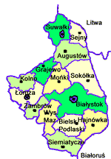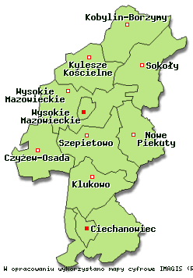
Źródło:http://www.profesornet.pl/podl.htm
Rys.1 Położenie miejscowości Czyżew-Osada w województwie i powiecie wysokomazowieckim

Obszar Gminy stanowi część mezoregionu Wysoczyzny Wysokomazowieckiej wchodzącej w skład makroregionu Niziny Północnopodlaskiej. Miejscowość usytuowana jest nad rzeką Brok przy drodze krajowej Nr 63 Siedlce – Zambrów - Łomża oraz przy linii kolejowej Warszawa – Białystok co jest największym atutem miejscowości i daje szanse na dalszy jej rozwój.

Według danych z Urzędu Stanu Cywilnego miejscowość tą zamieszkiwało 2265 mieszkańców, co stanowi 33.27% ogółu ludności gminy. Na przestrzeni kilku ostatnich lat zauważalne było sukcesywne zmniejszanie się liczby mieszkańców, jednakże w ostatnim czasie odnotowuje się niewielki wzrost liczby ludności tej miejscowości. Sytuacja ta może być uwarunkowana mniejszą migracją ludzi do większych miast i większym przyrostem naturalnym.

2. Rys historyczny miejscowości

Czyżew-Osada historią swą sięga zamierzchłej przeszłości. Pierwsi osadnicy przybyli tu w XI wieku ze środkowej części Mazowsza.
W II połowie XVI wieku Czyżew rozpadł się na kilka wsi drobnoszlacheckich o wspólnej nazwie Czyżewo. Do XVI wieku Czyżew zamieszkiwali wyłącznie chrześcijanie, następnie w związku z nabyciem praw miejskich zaczęła do Czyżewa napływać ludność żydowska. W XVII wieku była to wieś licząca 47 domów i zamieszkiwało ją około 370 mieszkańców. W ciągu następnych 33 lat ilość zabudowań wzrosła do 89 domów a liczba mieszkańców zwiększyła się do 1508. Ludność Czyżewa przeważnie zajmowała się drobnym rzemiosłem i handlem. Ten ostatni skupiał się głównie w rękach ludności żydowskiej stanowiącej 97% mieszkańców. Dalszy rozwój miasteczka związany był z budową w 1854 r. linii kolei żelaznej warszawsko – petersburskiej, przecinającej ziemie czyżewskie na dwie części. Podstawą utrzymania ludności zamieszkałej we wsiach wokół Czyżewa a stanowiącej szlachtę zaściankową, było rolnictwo. Walki narodowo – wyzwoleńcze w okresie powstania listopadowego i styczniowego nie ominęły Czyżewa. Za udział ludności w powstaniu, Czyżew ukazem carskim z roku 1870 został pozbawiony praw miejskich. Od roku 1867 w wyniku nowego podziału administracyjnego kraju, Czyżew wszedł w skład guberni łomżyńskiej. Czyżew jako siedziba władz administracyjnych posiadał w ówczesnych czasach takie instytucje jak: szkoła, szpital, poczta. Do 1939r. istniał w Czyżewie sąd grodzki (mieścił się on przy ulicy Mazowieckiej) oraz prowadzona była kancelaria notarialna. Lata dwudziestolecia międzywojennego to również okres powstania na terenie Czyżewa szeregu instytucji wspomagających rolnictwo. Zorganizowana zostaje Spółdzielnia Rolnicza – handlowa, która zajmowała się skupem zboża, dostarczaniem nawozów sztucznych, sprzedażą narzędzi rolniczych a nawet wypożyczaniem takich maszyn jak młocarnie i maszyny czyszczące. Istniał również Bank Ludowy jako filia Banku w Ostrowi Mazowieckiej. We wsiach Złote Jabłko i Pieńki Wielkie działały 2 kółka rolnicze. Nie były one dotowane przez państwo a opierały swoją działalność na funduszach powstałych ze składek członkowskich.
Jak na małą osadę Czyżew rozwijał się dość dobrze. Poza zakładami pracy jak młyny czy cegielnie, dobrze prosperowały w tamtym czasie: podhurtownia soli, hurtownia tytoniu, hurtownia materiałów pędnych i stacja benzynowa. Na potrzeby ludności chleb wypiekało 14 piekarni a mięso i wyroby wędliniarskie dostarczało 17 masarni. Energii elektrycznej od 1929r. dostarczała prywatna elektrownia Łepaka i Szczupakiewicza.
W XVIII wieku w mieście odbywały się jarmarki na Małym Rynku, które później przeniesiono na Duży Rynek. Na przełomie XIX i XX wieku przy Małym Rynku postawiono murowane kamieniczki parterowe, zaś w obrębie Dużego Rynku, zabudowano kamieniczkami parterowymi jednopiętrowymi. Były to przeważnie kamienice czynszowe.

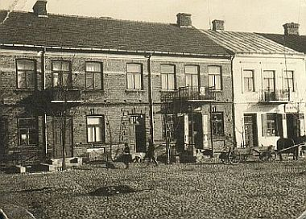
Rys.1 ul. Duży Rynek w Czyżewie lata 30-te
Źródło:(www.czyzewosada.pl)

Kościół jako centralna budowla miasteczka zamykała czworobok Dużego Rynku po środku którego stały w dwóch rzędach kramy, czyli parterowe domki i budki stłoczone na niewielkiej przestrzeni gdzie skupiał się handel. We wrześniu 1939r. zostały one doszczętnie spalone podczas pożaru Czyżewa spowodowanego bombardowaniem niemieckiego lotnictwa.

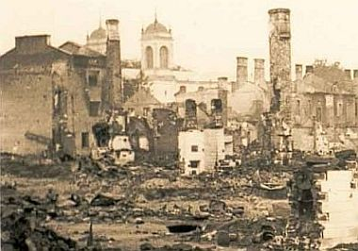
Rys.2 Powojenny Czyżew 1939r.
Źródło:(www.czyzewosada.pl)

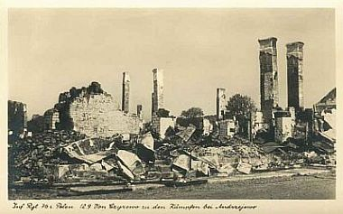
Rys.3 Powojenny Czyżew 1939r.
Źródło:(www.czyzewosada.pl)

Na ich miejscu sowieci utworzyli skwer z pomnikiem Lenina. Monument ten Niemcy w 1941r. kazali Żydom wrzucić do rzeki Brok obok mostu, gdzie spoczywa do dziś pod przyczółkiem mostu.
W 1931 roku na Małym Rynku wzniesiono pomnik ku czci poległych polskich żołnierzy i marszałka Piłsudskiego. Pomnik miał postać trzy metrowej kolumny z tablicą na której widniał napis: „Cześć bohaterom poległym za Niepodległość Ojczyzny”.

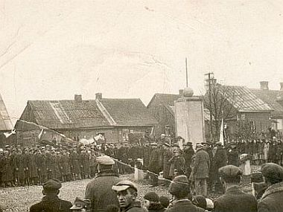
Rys.4 Pomnik na Małym Rynku 1931r.
Źródło:(www.czyzewosada.pl)
W 1939 po wkroczeniu wojsk sowieckich, pomnik został zniszczony i zakopany. Odkopano go dopiero w 1981r. i ustawiono na poprzednim miejscu. Zaś w roku 2003 został gruntownie odrestaurowany i zwieńczony sylwetką orła. W 1944r. Czyżew został siedzibą gminy. Władze gminne postanowili rozbudować osadę. W dniu 5 maja 1946r. odbyło się zebranie przedstawicieli społeczeństwa czyżewskiego sprawie rozbudowy osady Czyżew.
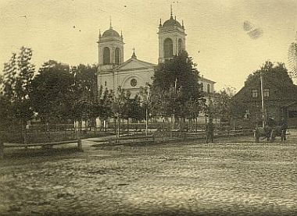
Rys 5 Rynek w Czyżewie - lata 50-te Źródło:(www.czyzewosada.pl)

W latach 1955-60 osada Czyżew stała się siedzibą Gromadzkiej Rady Narodowej w Czyżewie Osadzie, natomiast sąsiednia stacja kolejowa stała się siedzibą Gromadzkiej Rady Narodowej w Czyżewie Stacji. Obie siedziby władzy terenowej dzieliła odległość 2 km. Po likwidacji GRN w Czyżewie Stacji została tylko GRN w Czyżewie Osadzie. Następstwem tego utworzono nową nazwę urzędową miejscowości „Czyżew – Osada”, która obowiązuje od 1975r. do dziś dnia. Po tym czasie zaczął rozwijać się handel i usługi. Sieć sklepów w tym okresie była jeszcze niewielka i przedstawiała się następująco: 3 sklepy spożywcze, piekarnia, sklep z obuwiem, sklep galanteryjny i sklep tekstylny. Usługi skupiały się jeszcze w rękach prywatnych rzemieślników, chociaż stopniowo zaczynała przejmować je spółdzielczość. Powstała wypożyczalnia sprzętu gospodarstwa domowego, zakład szewski, stolarnia i inne.
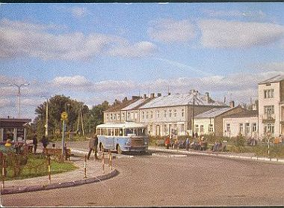
Rys. 6 ul. Duży Rynek w Czyżewie lata 70-te Źródło:(www.czyzewosada.pl)
Społeczeństwo Czyżewa coraz bardziej odczuwało brak ośrodka, w którym skupiałoby się życie kulturalne. Istniejący Klub Rolnika nie był w stanie ze względu na ograniczone warunki lokalowe zabezpieczyć potrzeby życia kulturalnego środowiska. Powołany został Społeczny Komitet Budowy Domu Kultury. Na konto budowy Domu Kultury zebrano łącznie 621 595zł. Suma ta powstała ze składek społeczeństwa. Budowę domu kultury zakończono w 1990r. a w 1991 utworzony został Gminny Ośrodek Kultury.
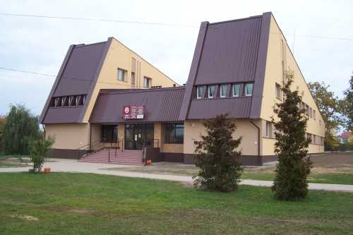
Rys. 7 Budynek w którym mieści się Urząd Gminy Czyżew-Osada
Źródło:(www.czyzewosada.pl)
W 1990 r. odbyły się wybory do I kadencji samorządu gminnego. Wybrano 18 radnych reprezentujących wszystkie środowiska społeczne. Rada Gminy wybrała 5-cio osobowy Zarząd Gminy z Wójtem Jackiem Boguckim, który pełnił tę funkcję do 1998. Od 1998r.do 2006 Wójtem Gminy został Józef Dmochowski, zaś od 2006 r. funkcję Wójta Gminy sprawuje Anna Bogucka.
Po okresie zastoju w latach 80-tych nastąpił okres szybkiego rozwoju gminy. Rozbudowano infrastrukturę, w tym drogi, sieć wodociągową, kanalizację sanitarną, sieć telefoniczną, oświetlenie uliczne oraz bazy oświatowe i kulturalne. Powstało wiele nowych przedsiębiorstw handlowo – usługowych oraz zakładów produkcyjnych.

3)Przestrzenna struktura miejscowości
Historyczny układ przestrzenny Czyżewa ma cechy rozplanowania miejskiego, nie zachował się jednak dokument potwierdzający nadanie praw miejskich. Jest to układ prosty, ograniczony do rynku i ulic wylotowych. Charakteryzuje go pewna nieregularność wynikająca ze stopniowego narastania elementów przestrzennych. Ukształtowany ok. połowy XVIII w. na gruntach starszych wsi Czyżewo Kościelne (założona pod koniec XIV w.) i Czyżewo Osada (XVII w.). Wytyczono wówczas Stary Rynek, ulicę Mazowiecką, Zarębską i Nurską oraz zaadaptowano starsze elementy – zespół kościoła parafialnego, ulice Kościelna, Cmentarna, Cicha. Nieregularna, gęsta sieć ulic na południe od Starego Rynku powstała pod koniec XVIII w. i na początku XIX, w związku z coraz większym napływem ludności żydowskiej. W pierwszej połowie XIX w. rozpoczęto regulację układu, w latach 40 XIX w. przeniesiono na obecne miejsce cmentarze żydowski i rzymskokatolicki, ok. połowy XIX w. wytyczono Mały Rynek. Wtedy też nastąpił bardziej dynamiczny rozwój miejscowości, co wiązało się z budową linii kolejowej. Miejscowość była własnością prywatną, w pd-wsch. części Czyżewa usytuowany był folwark gospodarczy, jednak do lat 30 XIX w. nie było tu siedziby właścicieli. Zespół dworski założony został ok. połowy XIX w. po przeciwnej stronie rzeki Brok, funkcjonował do 1944 r..
Układ przestrzenny Czyżewa objęty jest ochroną konserwatorską zgodnie z zasadami przewidzianymi dla strefy „B” i strefy „K”.
Strefa „B” ochrony konserwatorskiej obejmuje część układu przestrzennego ukształtowaną w XVIII w. tj. rynek i ulice wylotowe, gdzie ochronie podlegają zachowane elementy zabytkowe oraz układ przestrzenny w zakresie rozplanowania, skali i brył zabudowy.
Ochrona obszarów strefy „B” polega na:
- zachowaniu historycznego rozplanowania ulic i placów, a w szczególności przebiegu ulic w ich obecnym liniach rozgraniczających, na zachowaniu linii zabudowy (ukształtowanych w XIX lub na początku XX wieku) w pierzejach rynkowych, przy ulicach: Nurskiej, Zarębskiej i Mazowieckiej
- utrzymaniu rangi kościoła parafialnego jako dominanty przestrzennej i architektonicznej
- restauracji i modernizacji technicznej obiektów zabytkowych oraz obiektów o wartości kulturowej,
- usunięciu lub odpowiedniej przebudowie obiektów i dysharmonizujących przestrzennie i architektonicznie (regulacja i ukształtowanie zachodniej pierzei Rynku),
- kształtowaniu nowych elementów układu przestrzennego z uwzględnieniem jego historycznej skali, kompozycji i dyspozycji funkcjonalno – przestrzennej,
- dostosowaniu nowej zabudowy do historycznej kompozycji urbanistycznej w zakresie sytuacji, skali, bryły i detalu.
Strefa „K” ochrony konserwatorskiej obejmuje obszary krajobrazu naturalnego i urządzonego związanego przestrzennie z historycznym założeniem urbanistycznym, czyli dolinę rzeki Brok, dawne ogrody plebańskie, strefę cmentarzy, dawny zespół dworsko – ogrodowy.

Ochrona obszarów strefy „K” polega na:
- utrzymaniu otwartego charakteru tych terenów,
- konserwacji krajobrazu naturalnego – ukształtowania terenu, zieleni, a szczególnie starodrzewu,
- wprowadzaniu nowych elementów krajobrazowych, podnoszących wartość estetyczną terenu i podkreślających związek przestrzenny z założeniem urbanistycznym,
- ochronie zabytkowego cmentarza parafialnego rzymskokatolickiego i cmentarza żydowskiego
- ochronie zabytkowego założenia dworsko – ogrodowego
Na terenie Czyżewa występują następujące typy zabudowy: zabudowa jednorodzinna zrealizowana w formie wolnostojącej na wydzielonych działkach z towarzyszącą zabudową gospodarczą, zabudowa zagrodowa, zabudowa wielorodzinna oraz usługowa i przemysłowa.

4. Inwentaryzacja zasobów służących odnowie miejscowości

4.1. Zasoby przyrodnicze
Czyżew - Osada jak i cała gmina należy do terenów o małych walorach przyrodniczych i turystycznych, ponieważ jest to region typowo rolniczy z przeważającą liczbą gruntów rolnych i nieznacznym zalesieniu. Teren ten pozbawiony jest naturalnych a także i sztucznych zbiorników wodnych. Głównym ciekiem wodnym jest rzeka Brok z niewielkimi jej dopływami Siennicą i Stróżynką. Miejscowość ta leży poza granicami obszarów objętych ochroną krajobrazową NATURA 2000 a najbliższa strefa Dolina Dolnego Bugu (PLB140001) oddalona jest od Czyżewa o ok. 13 km.

4.2. Dziedzictwo kulturowe

Czyżew-Osada to miejscowość której początki sięgają XI w. Występują tu obiekty zabytkowe które pomimo upływu lat ciągle przypominają o przeszłości historycznej Czyżewa i bywają atrakcją turystyczną dla odwiedzających gości. Zabytki te objęte są ochroną konserwatorką, po to aby pozostałości po dawnych czasach przetrwały dla następnych pokoleń.
Największym i najważniejszym zabytkiem w omawianej miejscowości jest Kościół katolicki pw. Św. Piotra i Pawła wybudowany w latach 1869-1874 wg projektu Leonardo Marconiego. Znajduje się on w centralnym punkcie Czyżewa-Osady.
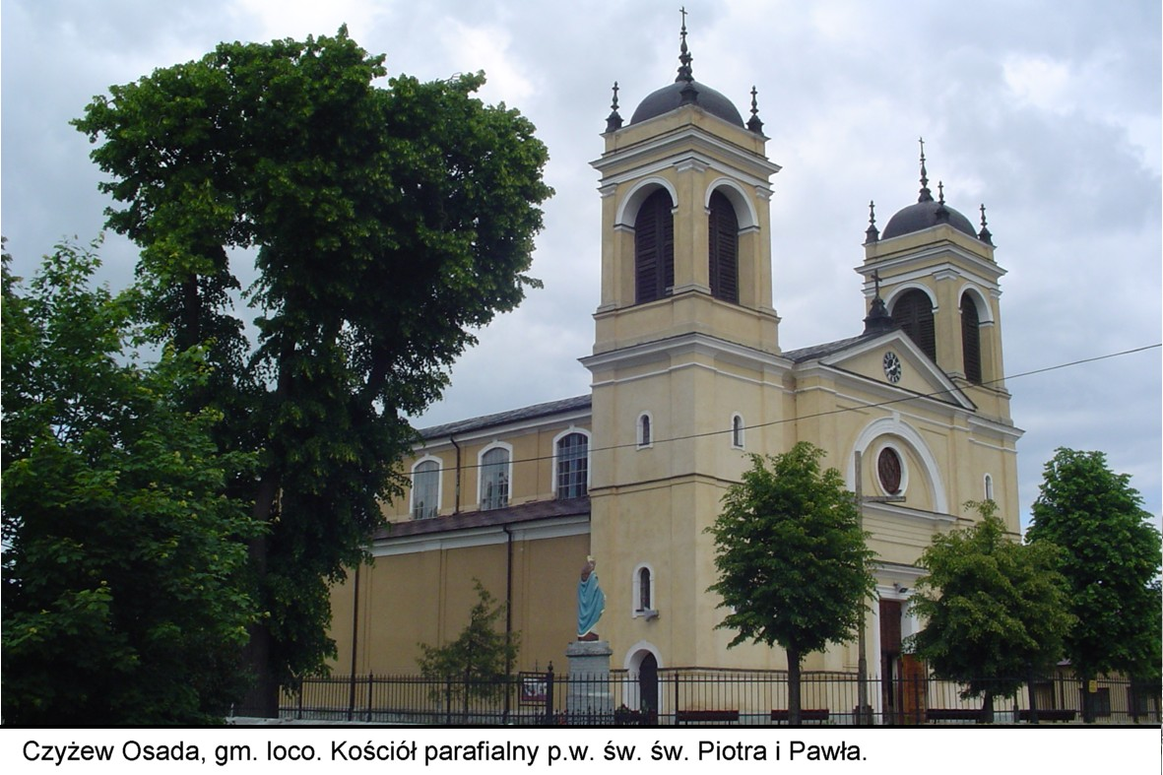

Ochroną konserwatorską objęto również starą część cmentarza grzebalnego należącego do parafii rzymskokatolickiej pw. Św. Piotra i Pawła z zabytkowymi kaplicami których obecny stan wymaga renowacji. Kaplica widoczna poniżej pochodzi z drugiej połowy XIX w. wybudowana w stylu neoklasycystycznym.

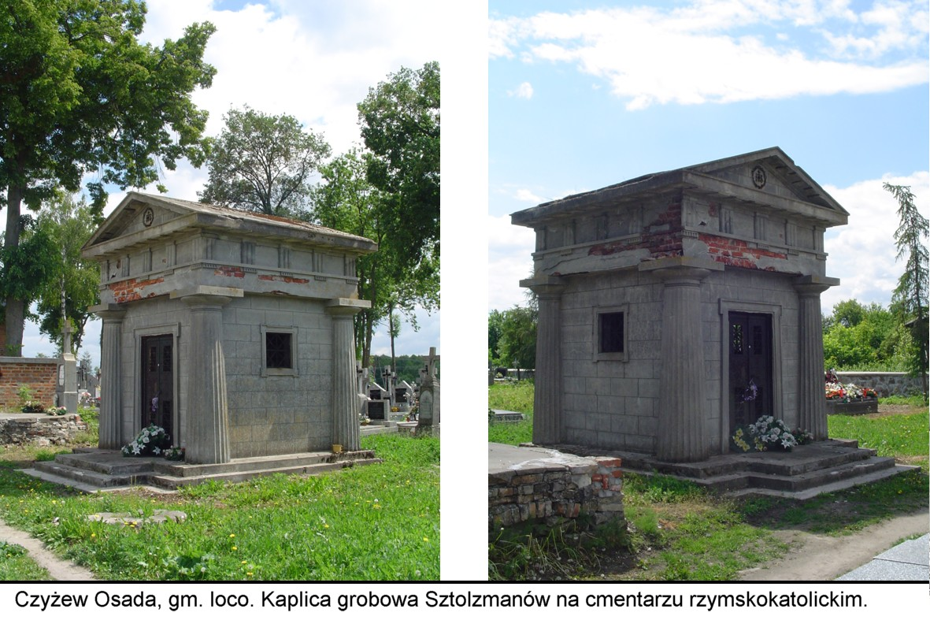
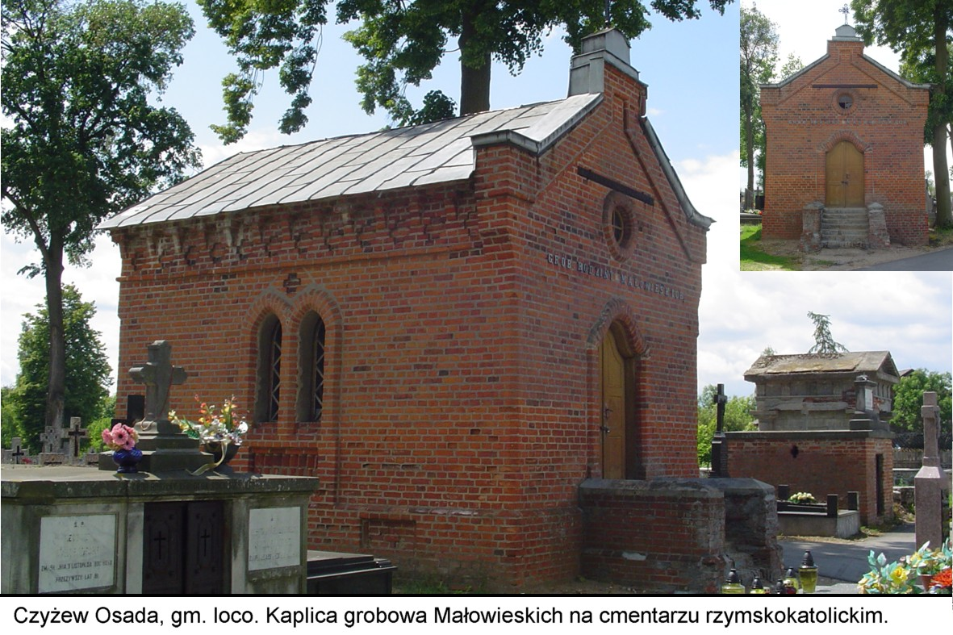

Kolejnym zabytkiem związanym silnie z historią miejscowości jest Synagoga zwana potocznie Bożnicą i fragment cmentarza żydowskiego przedstawione na poniższych fotografiach. Ten ostatni zachował się w najmniejszym stopniu. Zostało tylko kilka nagrobków oraz fragment muru ogrodzeniowego. Część grobów zabrały rodziny przenosząc je na inne cmentarze, część zaś została bezpowrotnie zniszczona.

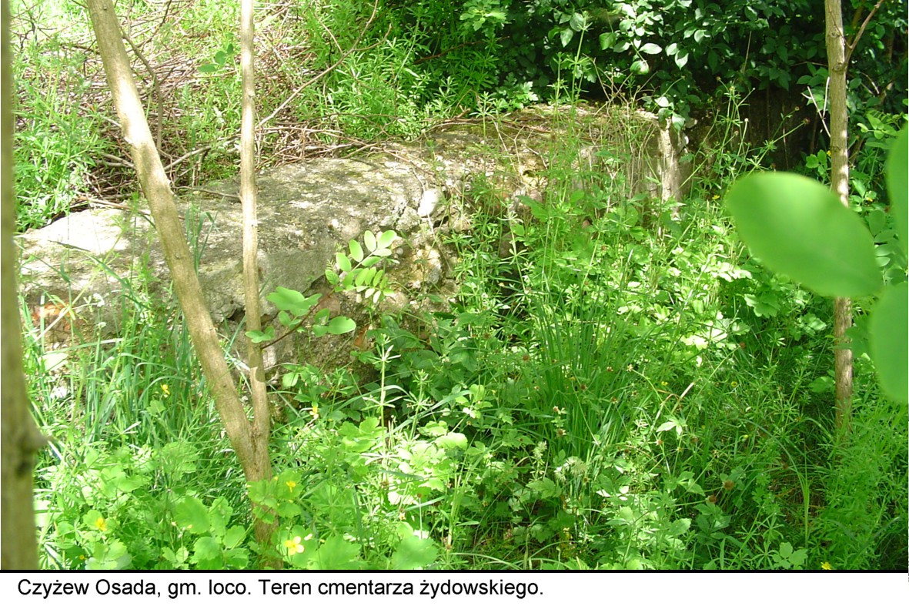

Prawdopodobnie w 1870 roku w Czyżewie istniały 2 synagogi drewniane, jedną zaś przebudowano i w miejsce drewnianej powstała murowana z cegły nie tynkowana i przetrwała do dziś. Bożnica zachowała swój dawny wygląd, pozostały również charakterystyczny wykonany w cegle, motyw tablic Mojżeszowych. Obecnie budynek ten został wydzierżawiony na magazyn.

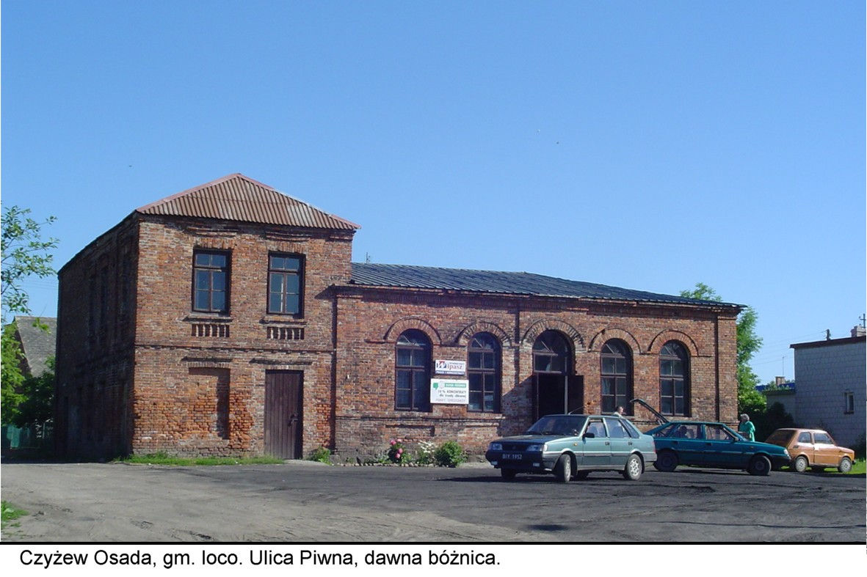

Pozostałe zabytki na terenie omawianej miejscowości to głównie domy prywatne, które pomimo upływu lat zachowały jeszcze swój dawny wygląd, co uwidoczniono na niżej zamieszczonym zdjęciach. Dzięki takim zabytkowym możemy choć w części odtworzyć i zobaczyć styl w jakim budowane były domy i inne budowle minionego wieku.
Najbardziej wyróżniającym się zabytkiem w Czyżewie – Osadzie jest dom mieszkalny Generała Roszkowskiego wybudowany na początku XIX w. Obecnie w budynku tym mieści się apteka.

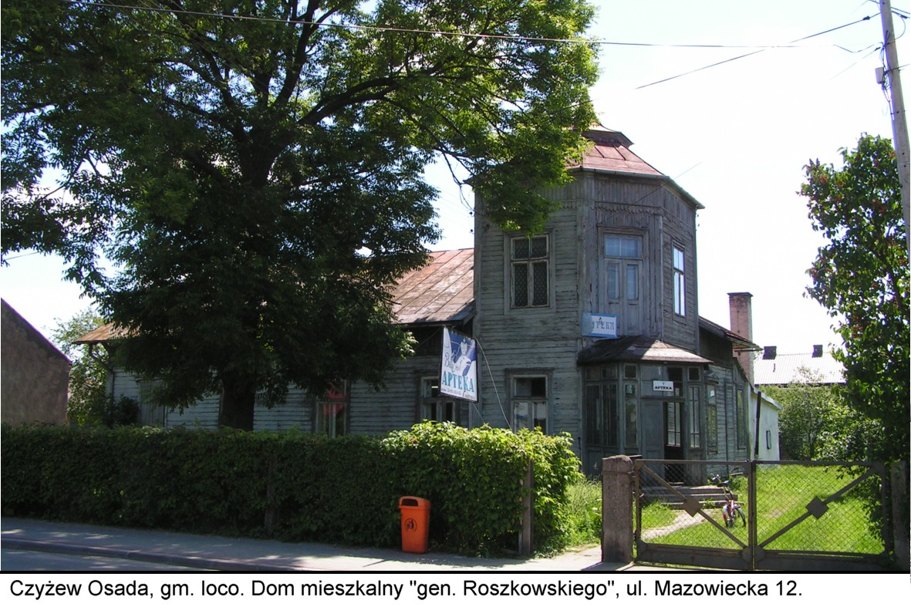

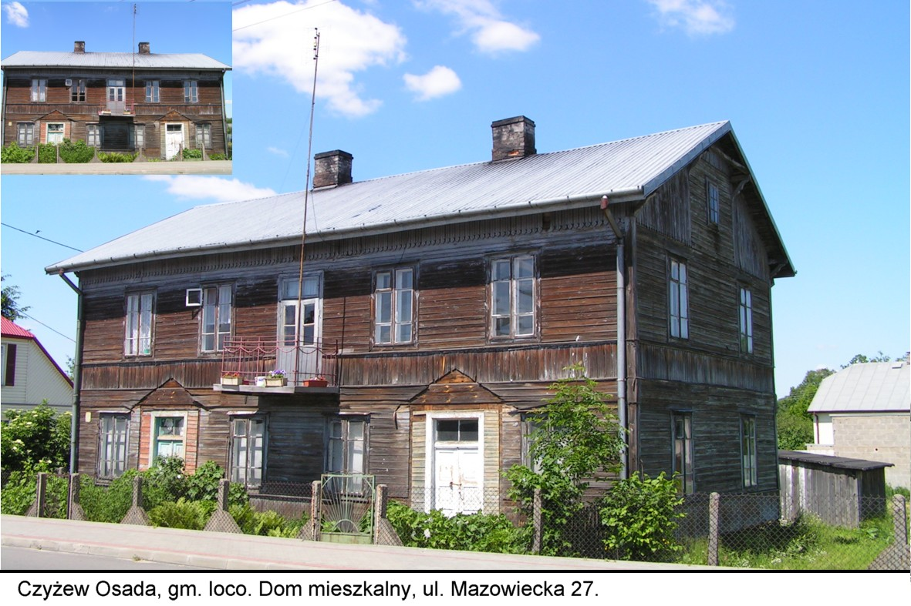
Wszelkie zabytki, nie tylko w postaci starych budynków, to piękne pamiątki, to nasze dziedzictwo dzięki któremu da się odtworzyć część historii, część naszej przeszłości, dlatego warto zachować ich świetność dla kolejnych pokoleń.
Ochrona konserwatorską objęty jest również park mieszczący się przy ulicy Zambrowskiej tzw. Park Podworski. Bardzo mało widoczny jest dawny układ alejek spacerowych, chociaż da się zauważyć pewne akcenty z których możliwe jest odtworzenie chociażby w części poprzedniego wyglądu. W przyszłości planowane są prace mające na celu rewitalizację parku poprzez nasadzenia nowych drzew i krzewów a także wykonie alejek i oświetlenia.

4.3 Tereny zieleni

Miejscowość ta choć nie jest terenem o dużych walorach rekreacyjnych i turystycznych posiada miejsca tj. skwery, zieleńce czy park, które wykorzystywane są jako miejsca spotkań i spacerów. Brak jest jednak miejsc do zabawy i odpoczynku, gdzie mieszkańcy a głównie dzieci i młodzież mogli by aktywnie spędzać czas na świeżym powietrzu. Na terenie miejscowości nie ma typowego placu zabaw dla dzieci. Istniejący placyk z którego korzystają dzieci gminnego przedszkola, zlokalizowany przy Urzędzie Gminy, jest mały i ubogo wyposażony w zabawki. Sytuacja ta wskazuje uzasadnioną potrzebę realizacji takiego projektu, który stworzy miejsce zabaw dla dzieci i młodzieży a dla rodziców i osób starszych miejsce spacerów i relaksu.

4.4. Infrastruktura społeczna

Duży wkład w rozwój kulturalny Czyżewa - Osady ma Gminny Ośrodek Kultury, który organizuje i prowadzi:
- zespoły taneczne: „Wesoły pląs”, „Pierwszy Krok”, zespół Break Dance „ CO Squad”
- zespół wokalny „NOVA NOOTA”
- klub „mc kwadrat” – młodzieży ciekawej do kwadratu
- zespół Mażoretki „Emka”
- Młodzieżowa Orkiestra Dęta
- Klub Seniora
Ponadto organizuje wiele konkursów, turnieje szachowe, przeglądy piosenek dla najmłodszych, spektakle, imprezy okolicznościowe, wystawy plastyczne, kola zainteresowań i inne zajęcia pozaszkolne dla dzieci i młodzieży.
Przy GOK-u funkcjonuje kawiarnia otwarta codziennie ze stołem bilardowym z którego w wolnym czasie korzystają dzieci i młodzież.
Największym problemem z którym często borykają się pracownicy Gminnego Ośrodka Kultury, co jednocześnie utrudnia dalszy rozwój tej jednostki, to ograniczenia lokalowe. Zajęcia prowadzone są w bardzo małych pomieszczeniach nie przystosowanych do prowadzenia zajęć. Brak jest typowej sali prób, która wyposażona byłaby w lustra do nauki tańca i odpowiedni sprzęt muzyczny i nagłaśniający. Remont GOK – u bardzo usprawniłby dalszą działalność.
Obecnie w budynku Gminnego Ośrodka Kultury znajduje się biblioteka publiczna z czytelnią wyposażona w stanowiska komputerowe z dostępem do Internetu. W pierwszym kwartale 2009 r. zostanie ona przeniesiona do nowo wyremontowanego budynku, gdzie oprócz biblioteki znajdzie się także świetlica i sala komputerowa. Nowoczesne Centrum Kultury zwiększy szanse na pożyteczne zagospodarowanie wolnego czasu i rozwijanie zainteresowań. miejscowej ludności a głównie dzieci i młodzieży.

4.5.Oświata
Czyżew-Osada jako miejscowość wiejska posiada dość duże możliwości kształcenia, począwszy od wychowania przedszkolnego, szkołę podstawową, gimnazjum po szkołę średnią.
Od kilku już lat w budynku Gminnego Ośrodka Kultury funkcjonuje Gminne Przedszkole do którego przyjmowane są dzieci w wieku 5 lat. Z uwagi na ograniczenia lokalowe możliwe było jedynie utworzenie jednej grupy dla najmłodszych dzieci i dlatego nie wszystkie chętne dzieci mogą uczęszczać do przedszkola.
Nie małe znaczenie dla miejscowości ma istniejąca szkoła średnia, ponieważ z możliwości kształcenia korzysta młodzież nie tylko z terenu gminy ale także gmin ościennych. Zespół Szkół Ogólnokształcących i Zawodowych w Czyżewie Osadzie, posiada szeroką ofertę, przygotowuje młodzież do pracy w zawodach technik informatyk, technik ochrony środowiska, technik technologii żywności, technik organizacji usług gastronomicznych, technik agrobiznesu, technik ekonomista. Ponadto szkoła ta daje możliwość kształcenia osób dorosłych w uzupełniającym Liceum Ogólnokształcącym, Technikum Uzupełniającym w specjalizacji technik technologii żywności oraz Szkole Policealnej o specjalności technik informatyk, technik administracji oraz technik agrobiznesu.

4.6. Ochrona zdrowia
Na terenie Czyżewa-Osady istnieje Gminny Ośrodek Zdrowia w którym przyjmuje dwóch lekarzy rodzinnych, stomatolog a raz w tygodniu czynna jest poradnia K. W tym samym budynku mieści się również apteka. Dzięki generalnemu remontowi, który rozpoczęto w czerwcu 2008 r. dostęp do usług medycznych stał się łatwiejszy przede wszystkim dla osób niepełnosprawnych, starszych i schorowanych. Przez wiele lat Ośrodek Zdrowia mieścił się na pierwszym piętrze budynku, gdzie trudność sprawiało wejście po dość wysokich schodach. Bariera ta została usunięta ponieważ gabinety lekarskie wraz z apteką przeniesiono na parter.
Nowo wyremontowany budynek zaczął funkcjonować od początku 2009 roku.

4.7. Infrastruktura techniczna

Czyżew-Osada posiada dobre zaplecze techniczne związane z gospodarką wodno-ściekową. W Czyżewie istnieje hydrofornia z dwoma studniami głębinowymi o wydajnościach 150,0 m³/h i 130 m³/h, która zasila w wodę nie tylko Czyżew, ale także miejscowości przyległe m.in. Czyżew Stacja, Czyżew Złote Jabłko, Czyżew Chrapki. Woda pobierana jest na cele sojalno-bytowe, przemysłowe oraz przeciwpożarowe. Miejscowość jest zwodociagowana a dzięki planowanej modernizacji Stacji Wodociągowej jakość wody i wydajność studni będzie jeszcze lepsza.
Ze względu na ukształtowanie terenu wieś posiada dość rozbudowany system kanalizacji sanitarnej, z zastosowaniem układu grawitacyjno – pompowego. Lewobrzeżna część wsi oparta jest na 5 przepompowniach sieciowych (przy ul. Łąkowej, Mazowieckiej, Kościelnej, Nurskiej i Zarzecze) i kanałach tłocznych. Zastosowanie takiego rozwiązania umożliwiło znaczne wypłycanie sieci kanalizacyjnej. Ścieki sanitarne kanałem grawitacyjnym przez rzekę Brok doprowadzane są do przepompowni głównej, skąd tłoczone są na oczyszczalnię. Długość sieci kanalizacji sanitarnej na terenie wsi wynosi 15,8 km.
W latach 2006 – 2007 zmodernizowano oczyszczalnie ścieków zwiększając jej moc przerobową w związku z czym oczyszczalnia może przyjmować więcej ścieków nie tylko z terenu miejscowości, gdzie funkcjonuje system kanalizacji ale również ścieki dowożone spoza obrębu miejscowości.
Odprowadzenie ścieków deszczowych odbywa się poprzez dość rozbudowany system rowów otwartych oraz nielicznych kanałów. Kanalizację deszczową posiada ul. Szkolna z bezpośrednim odprowadzeniem do rzeki Brok. Drugi, bardzo krótki odcinek kanalizacji odprowadza ścieki z centralnej części Czyżewa tzw. Rynku do rowu otwartego prowadzącego do rzeki. Żaden z wylotów nie jest uzbrojony w separator bądź osadnik.
Poważnym problem na terenie miejscowości jest gospodarka odpadami. Do 30 grudnia 2008 r obecną rozwiązywana była w dwojaki sposób. Cześć odpadów pochodzących z gospodarstw domowych wywożono we własnym zakresie na gminne wysypisko śmieci w Czyżewie Siedliskach, pozostała część mieszkańców objęta była zorganizowaną zbiórką prowadzoną przez Przedsiębiorstwo Gospodarki Komunalnej z Zambrowa. Od 1 stycznia 2009 r. z uwagi na konieczność zamknięcia istniejącego składowiska i przeprowadzenia rekultywacji, każdy właściciel nieruchomości został zobowiązany do zaopatrzenia się w pojemnik na odpady komunalne. Istniejące składowisko nie spełniało obowiązujących wymogów w świetle prawa, gdyż nie posiadało izolacji podłoża i systemu odprowadzania odcieków.
Miejscowa ludność ku zadowoleniu władz gminnych zaczyna rozumieć ochronę środowiska naturalnego i dbanie o czystość i porządek na własnych nieruchomościach a także na terenach przyległych. Dzięki samodyscyplinie mieszkańców znacznie poprawi się stan środowiska a także ogólny wizerunek miejscowości.

  - Gospodarka

Duże znaczenie w rozwoju miejscowości odgrywa wciąż rozwijający się przemysł, handel i usługi różnego rodzaju. Dzięki powstawaniu nowych zakładów przemysłowych i usług tworzą się nowe miejsca pracy, co zmniejsza bezrobocie i migrację ludzi do miast.
W miejscowości znajdują się obiekty obsługujące zaplecze systemu transportowego tj. stacja paliw, przystanek PKS, stacja PKP z zapleczem, tory rozładunkowe PKP z podjazdami, samochodowe warsztaty diagnostyczne i naprawcze, myjnie samochodowe, parkingi publiczne, zaplecze zakładów transportowych i usługowych. Rozwinięta działalność gospodarcza prowadzona na terenie Czyżewa-Osady jest na tyle bogata, iż nie ma konieczności korzystania z usług prowadzonych w miastach czy innych miejscowościach. Do największych przedsiębiorstw zlokalizowanych na terenie omawianej miejscowości należą:
- SOKOŁÓW S.A. Zakłady Mięsne w Czyżewie – przetwórstwo mięsa wieprzowego, wołowego i drobiowego
- Zakład Mięsny „NETTER” – Czyżew-Osada – przetwórstwo mięsa wieprzowego i wołowego,
- „GODAGRO” Sp. z o.o. Czyżew – produkcja oleju zimnotłoczonego rzepakowego, skup i sprzedaż hurtowa skór,
- „CLOWIN” PPH Czyżew – produkcja środków czystości, chemii gospodarczej i środków czystości do mycia urządzeń w rolnictwie.
- „PRIMATOR” – remonty i sprzedaż maszyn rolniczych
Zakłady te bardzo dobrze prosperują i dają możliwość zatrudnienia poza rolnictwem

4.9. Enegetyka
Na terenie Czyżewa znajduje się 18 stacji transformatorowych o mocy transformatorów 4128 kVA. W miejscowości znajduje się posterunek energetyczny, który obsługuje odbiorców energii elektrycznej z terenu całej gminy.
Obecnie miejscowość nie jest zgazyfikowana, jednakże prowadzone są prace projektowe mające na celu doprowadzenie gazu do Czyżewa system ziemnym.

4.10. Kapitał społeczny i ludzki

Miejscowość Czyżew-Osada stwarza możliwości rozwoju społeczno-kulturalnego dla ludności lokalnej z różnych przedziałów wiekowych, nie tylko dba o dzieci i młodzież ale również o osoby starsze. Przy Gminnym Ośrodku Kultury od 2007 r. działa Klub Seniora, którego głównym celem jest rozwijanie zainteresowań klubowiczów poprzez aktywne działanie. Spotkania odbywają się raz w tygodniu i oprócz typowych zajęć tj. wspólny śpiew, dyskusje tematyczne czy gra w brydża organizowane są wyjazdy krajoznawcze, które dają dużo radości i przyjemności zwiedzania i poznawania nowych rzeczy i miejsc.
Istnieje również Koło wędkarskie należące do PZW okręg mazowiecki, które swą działalność prowadzi od 26.01.2004 r. Za najważniejsze zadania członkowie koła przyjęli min. organizowanie miejsc wędkarskich na rzece Brok, sprzątanie brzegów rzeki Brok i jej koryta, zwalczanie kłusownictwa także ochrona środowiska naturalnego związana z likwidacją jakichkolwiek ścieków wypuszczanych do rzeki Brok
Należy również wspomnieć, iż w Czyżewie-Osadzie funkcjonuje klub sportowy „Orlęta”, który promuje piłkę nożną. Klub ten jako Stowarzyszenie działa od 2005 roku i odnosi nie małe sukcesy nie tylko na szczeblu lokalnym ale przede wszystkim na szczeblu regionalnym.

5.Ocena mocnych i słabych stron miejscowości Czyżew -Osada

Poniższe zestawienie plusów i minusów miejscowości (poprzedziła analiza danych oraz ogólna obserwacja) wykonano na podstawie przeprowadzanych ankiet wśród mieszkańców, którzy w ten sposób wyrazili opinie na temat tego co im się im podoba a co chętnie by zmienili bądź poprawili aby w tej miejscowości żyło się lepiej i przyjemniej. Mocne i słabe strony oraz szanse i zagrożenia są również zawarte w Planie Rozwoju lokalnego i Strategii Rozwoju Gminy Czyżew Osada.

Mocne strony miejscowości Czyżew – Osada:
- czyste środowisko naturalne,
- brak dużych zakładów przemysłowych, degradujących środowisko
- istnienie w miejscowości placówek edukacji podstawowej i ponadpodstawowej,
- wolne tereny inwestycyjne
- wyposażenie infrastrukturalne miejscowości
- komunikacja kolejowa
- położenie przy głównych trasach tranzytowych o znaczeniu krajowym i wojewódzkim
- oczyszczalnia ścieków i hydrofornia w Czyżewie
- 95 % zwodociągowanie miejscowości
- dobrze rozwinięta siec energetyczna
- dobry stan dróg i ulic w miejscowości Czyżew-Osada
- niskie bezrobocie

Słabe strony miejscowości:
- niewielkie możliwości wykorzystania walorów turystycznych w miejscowości,
- zaniedbany park i cmentarz zabytkowy
- zagospodarowanie czasu wolnego dzieci i młodzieży
- odpływ wykształconej młodzieży
- małe możliwości lokalowe Gminnego Ośrodka Kultury
- niewystarczający stopień kanalizacji miejscowości,
- brak ciągów komunikacyjnych dla pieszych
- brak tras rowerowych i rolkowych

Określenie szans rozwoju i identyfikacja zagrożeń pozwoli na podjęcie odpowiednich, skutecznych działań służących tworzeniu konkurencyjnej miejscowości gdzie warto mieszkać i pracować. Wskazane zagrożenia pozwolą na uruchomienie działań zapobiegających ich powstawaniu, zaś wyeksponowanie szans ma na celu wskazanie kierunku dalszego rozwoju miejscowości.

Szanse:
- rozwój przemysłu nie powodującego degradacji – niszczenia środowiska
- rozwój budownictwa mieszkalnego,
- powstawanie nowych miejsc pracy,
- rozwój oświaty dostosowany do warunków UE
- poprawa jakości ulic
- stworzenie miejsc wypoczynku, zabaw i rozrywki dla dzieci i młodzieży
- poprawa dostępności do biblioteki, Internetu
- korzystne położenie miejscowości przy drodze krajowej i wojewódzkiej oraz linii kolejowej Warszawa – Białystok
- znaczący rozwój miejscowości
- napływ ludności,
- możliwość korzystania z funduszy

Zagrożenia:
- zanieczyszczenie środowiska
- narkomania, przestępczość,
- migracja ludności do większych miast
- starzenie się społeczeństwa
- niewielkie środki na inwestycje
- silna konkurencja o uzyskanie środków z funduszy unijnych

6. Opis planowanych zadań inwestycyjnych i przedsięwzięć przewidzianych do realizacji w miejscowości Czyżew -Osada

6.1. Planowane operacje w zakresie infrastruktury drogowej

a) Przebudowa ulic w Czyżewie - Osadzie
Cel, przeznaczenie: Celem inwestycji jest bieżąca poprawa jakości ulic w miejscowości oraz zwiększenie bezpieczeństwa ruchu. Modernizacja ulic lub ich fragmentów będzie realizowana każdego roku w zależności od potrzeb i możliwości,
Kwota końcowa: ok. 2.000.000,00 zł
Źródła finansowania: budżet gminy

b) Budowa chodników przy ulicach osiedlowych
Cel, przeznaczenie: Celem tej inwestycji jest wzrost bezpieczeństwa ruchu pieszego oraz wzrost poprawy jakości dróg
Okres realizacji: 2010 – 2012
Kwota końcowa: 3.000.000,00 zł
Źródła finansowania: budżet gminy

6.2. Planowane operacje w zakresie infrastruktury technicznej ochrony środowiska

a) Modernizacja hydroforni w Czyżewie-Osadzie
Cel, przeznaczenie: Celem inwestycji jest zapewnienie dostaw wody o odpowiednich normach, zarówno w chwili maksymalnego poboru jak również w okresie perspektywicznym (utworzenie rezerw na zwiększający się pobór), dobór właściwej technologii, montaż urządzeń do uzdatniania wody oraz remont istniejącego budynku hydroforni.
Okres realizacji: rok 2011
Kwota końcowa: 3.100.000,00 zł
Źródła finansowania: budżet gminy, UE(PROW, RPOWP)

6.3 Planowane operacje w zakresie infrastruktury technicznej

a) Kompleksowe przygotowanie terenów inwestycyjnych
Cel, przeznaczenie: Celem inwestycji jest zwiększenie atrakcyjności gospodarczej miejscowości i gminy, przyciągnięcie nowych inwestorów, utworzenie nowych miejsc pracy, a tym samym poprawa jakości życia mieszkańców.
Okres realizacji: 2009 – 2010
Kwota końcowa: 3.000.000,00 zł
Źródła finansowania: budżet gminy, środki UE(RPOWP)

6.4 Planowane operacje w zakresie infrastruktury sportu, turystyki i rekreacji

a) Budowa zbiornika retencyjnego z wykorzystaniem rekreacyjnym na rzece Brok w Czyżewie-Osadzie wraz z zagospodarowaniem terenu.
Cel, przeznaczenie: Przeznaczeniem przedsięwzięcia jest wzrost atrakcyjności turystycznej miejscowości, poprawa warunków rekreacji i wypoczynku dla mieszkańców, zapewnienie formy spędzania wolnego czasu dla dzieci i młodzieży.
Okres realizacji: 2008 – 2010
Kwota końcowa: ok. 4.000.000,00 zł
Źródła finansowania: budżet gminy, środki z UE,

b) Rewitalizacja parku podworskiego przy ul. Zambrowskiej w Czyżewie
Cel, przeznaczenie: Celem inwestycji jest poprawa atrakcyjności turystycznej miejscowości, zapewnienie miejsc aktywnego wypoczynku i spotkań dla mieszkańców, a także poprawa wizerunku miejscowości. Prace będą obejmować pielęgnacyjną wycinkę suchych i chorych drzew i krzewów oraz nasadzenia nowych roślin zgodnie z przyjętą koncepcją. Ponad to w parku pojawi się oświetlenie i alejki.
Okres realizacji: 2008 – 2010
Kwota końcowa: 165 000 zł
Źródła finansowania: budżet gminy i środki UE(RPOWP)

c) Budowa Centrum kulturalno-rozrywkowego w Czyżewie-Osadzie
Cel, przeznaczenie: Celem przedsięwzięcia jest stworzenie mieszkańcom nowych możliwości kreatywnego spędzania wolnego czasu i rozwoju kulturalnego w lepszych warunkach. Celem inwestycji jest; remont pomieszczeń GOK-u co poprawi warunki uczestnictwa lokalnej społeczności w zajęciach i imprezach kulturalnych oraz budowa placu zabaw dla dzieci i młodzieży jako miejsce aktywnego spędzania wolnego czasu.
Okres realizacji: 2009 – 2010
Kwota końcowa: 1 000 000 zł
Źródła finansowania: budżet gminy i środki UE (PROW)

7. Opis planowanych zadań inwestycyjnych i przedsięwzięć aktywizujących społeczność lokalną miejscowości Czyżew - Osada przewidziane do realizacji w ramach PROW działanie „Odnowa wsi”.

a)Nazwa przedsięwzięcia: Budowa Centrum kulturalno-rozrywkowego w Czyżewie-Osadzie
Cel, przeznaczenie: Celem operacji jest stworzenie mieszkańcom nowych możliwości kreatywnego spędzania wolnego czasu i rozwoju kulturalnego. Zadanie to obejmować będzie: Budowę parku zabaw i wypoczynku oraz Remont Gminnego Ośrodka Kultury w Czyżewie-Osadzie. Z uwagi na to, iż wymienione zadania miejscowo zlokalizowane będą obok siebie zdecydowano połączyć je w jedną operację pod wspólną nazwą.
Zakres prac dotyczących remontu Gminnego Ośrodka Kultury obejmować będzie min; odnowienie pomieszczeń gdzie prowadzone są obecnie zajęcia wraz z doposażeniem tych sal, remont kawiarni oraz zakup nowego wyposażenia, doposażenie i remont sali widowiskowej, remont holu. Planowane prace umożliwią adaptację pomieszczeń po byłej bibliotece co w efekcie poprawi możliwości lokalowe GOK-u i wpłynie na poprawę warunków prowadzonych zajęć oraz zwiększy ich ilość. Wyremontowane pomieszczenia po bibliotece będą mogły służyć również jako salka konferencyjna, wykładowo-szkoleniowa. Obecny stan GOK-u wymaga przeprowadzenia prac remontowych, odnowiony będzie jeszcze bardziej atrakcyjny i skupiał będzie więc chętnych osób do brania udziału w zajęciach kulturalnych, rozwijania swoich zainteresowań i nowych umiejętności.
Budowa parku zabaw i wypoczynku stworzy miejsce do aktywnego spędzania wolnego czasu nie tylko dla dzieci i młodzieży ale również dla dorosłych. Aktualnie na terenie miejscowości brak jest typowego placu zabaw dla dzieci gdzie mogłyby aktywnie spędzać wolny czas a wykonanie planowanej inwestycji na pewno zaspokoi potrzeby lokalnych mieszkańców. Ponadto dzięki realizacji tej inwestycji zagospodarowany zostanie wolny teren, który obecnie nie jest wykorzystywany, a budowa placu poprawi wizerunek całej miejscowości z praktycznym wykorzystaniem nieużytkowanego terenu.
Zagospodarowanie placu będzie obejmować min.:
- wykonanie alejek spacerowych i placyków wypoczynkowych
- montaż elementów małej architektury np. fontanny ,
- wykonanie oświetlenia,
- wykonanie toru rolkowego,
- wykonanie placu zabaw dla małych dzieci z zestawem zabawek i bezpiecznym syntetycznym podłożem.
Ponadto zadanie obejmować będzie nasadzenie drzew i krzewów ozdobnych, wykonanie rabat kwiatowych i innych elementów dekoracyjnych. W ramach operacji powstanie obiekt który przyniesie radość najmniejszym mieszkańcom miejscowości poprzez stworzenie miejsca zabaw oraz miejsca wypoczynku dla osób dorosłych. Dodatkowo realizacja inwestycji pozwoli na zagospodarowanie nieużytkowanego terenu i jednocześnie poprawi ład przestrzenny i estetykę miejscowości.

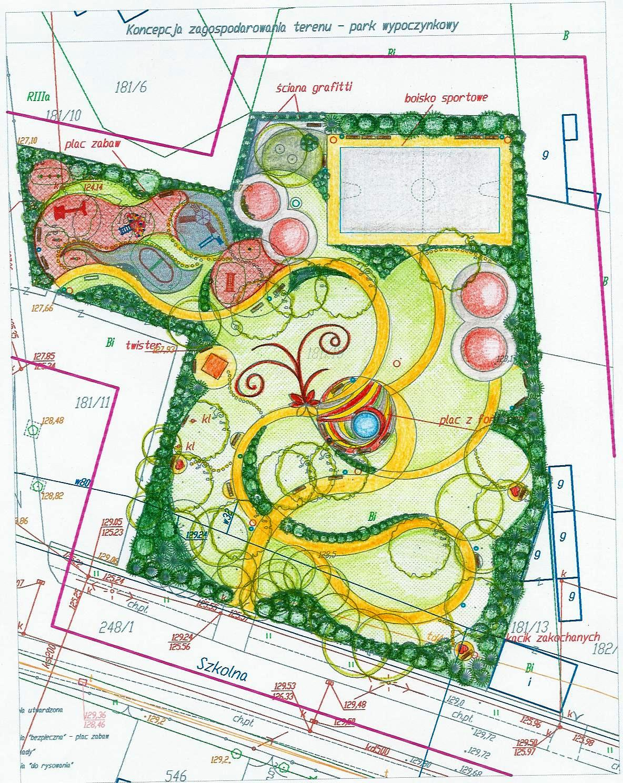
Park zabaw i wypoczynku będzie pełnił również funkcję rekreacyjną głównie dzięki alejkom spacerowym, fontannie, terenom zielonym z rabatami, ozdobnym drzewom i kolorowym krzewom.
Plac zabaw będzie dostępny dla wszystkich mieszkańców Czyżewa-Osady. Celem tego projektu jest stworzenie miejsca odpoczynku, relaksu, spędzania wolnego czasu dzieci, młodzieży i dorosłych. Dzięki temu projektowi możliwe będzie zagospodarowanie wolego terenu z pożytkiem dla miejscowej ludności.
Realizacja całej operacji wpłynie na poprawę warunków życia mieszkańców poprzez stworzenie nowych i atrakcyjnych form spędzania wolnego czasu.
Realizację zadania przewidziano na rok 2009.
Kwota końcowa: 1 000 000 zł brutto 500 000 brutto (50%)
Źródła finansowania: budżet gminy, PROW

7.1.Opis przedsięwzięć do realizacji w ramach Odnowa wsi z Programu Leader

a)Nazwa Przedsięwzięcia: Rewitalizacja zabytkowego Parku Podworskiego w Czyżewie – Osadzie oraz zagospodarowanie terenów przyległych.
Cel, przeznaczenie: Celem przedsięwzięcia jest stworzenie dla lokalnej społeczności miejsca do spacerów zabaw, wypoczynku i relaksu jako sposób na aktywne spędzanie wolnego czasu. Zadanie to poprawi także walory przyrodnicze tego obszaru przyczyniając się do promocji miejscowości przy zachowaniu dziedzictwa historycznego kulturowego. W ramach tego zadania wykonane zostaną alejki i ścieżki spacerowe mające na celu częściowe odtworzenie elementów zabytkowego parku. Dodatkowe prace obejmować będą: wykonanie oświetlenia, placyku zabaw dla dzieci a także utworzenie parkingów. W przyszłości na terenie przyległym do zabytkowego parku ma powstać zbiornik wodny który pełnił będzie funkcję rekreacyjną, a dzięki planowanemu przedsięwzięciu uda się zespolić dwie inwestycje dające wspaniały efekt estetyczny i zachęci turystów do zwiedzania miejscowości.
Realizację zadania przewidziano na rok 2009-2010.
Kwota końcowa: 165 000 zł brutto 123 750 zł brutto (75%)
Źródła finansowania: budżet gminy, PROW

c)Nazwa przedsięwzięcia: Zagospodarowanie terenów zieleni i utwardzenie miejsc parkingowych w miejscowości Czyżew-Osada
Cel, przeznaczenie: Celem projektu jest kształtowanie przestrzeni publicznej miejscowości, co pozytywnie wpłynie na jej wizerunek i służyć będzie promocji całej miejscowości. Prace będą obejmować wykonanie parkingów, wykonanie oświetlenia, zakup elementów małej architektury tj. ławki, kosze.
Realizację zadania przewidziano na rok 2009-2010.
Kwota końcowa: 100.000 zł brutto 75 000 zł brutto (75%)
Źródła finansowania: budżet gminy, PROW

d)Nazwa przedsięwzięcia: Zagospodarowanie terenu targowicy wiejskiej w Czyżewie -Osadzie
Cel, przeznaczenie: Projekt ma na celu poprawę funkcjonalności terenu przeznaczonego na wiejskie targowisko w Czyżewie-Osadzie. W zakres działań zmierzających do realizacji zadania wchodzić będzie budowa alejek i ogrodzenia, budowa stoisk handlowych oraz wyznaczenie miejsc parkingowych. Obecnie teren handlowy tzw. targowica nie posiada utwardzonego terenu, ogrodzenie jest nie pełne a realizacja zadania pozwoli zachować ład przestrzenny i dodatkowo poprawi warunki miejsca pracy dla osób handlujących a także kupujących.
Realizację zadania przewidziano na rok 2009-2010.
Kwota końcowa: 60 000 zł brutto 45 000 zł brutto (75%)
Źródła finansowania: budżet gminy, PROW

e)Nazwa przedsięwzięcia: Remont i zagospodarowanie infrastruktury sportowej w Czyżewie Osadzie
Cel, przeznaczenie: Celem zadania jest przeprowadzenie prac polegających na odnowieniu płyty boiska sportowego wraz z poprawą instalacji nawadniającej, co pozwoli na lepsze utrzymanie murawy. Ulepszona i zadbana nawierzchnia boiska stworzy lepsze warunki do uprawiania sportu. W zakres prac ujęte zostaną również; remont trybun, montaż dodatkowego oświetlenia, naprawa ogrodzenia wokół stadionu a także zagospodarowanie terenów zieleni wokół boiska. Wykonanie zadania poprawi wygląd istniejącego obiektu sportowego, zaś wyremontowane trybuny poprawią komfort oglądania dyscyplin sportowych widzom.
Realizację zadania przewidziano na rok 2009-2010.
Kwota końcowa: 70 000 zł brutto 52 500 zł brutto (75%)
Źródła finansowania: budżet gminy, PROW

f)Nazwa przedsięwzięcia: Renowacja zabytkowych kaplic i grobowców na cmentarzu parafialnym w Czyżewie-Osadzie
Cel, przeznaczenie: Celem projektu jest odnowienie zabytkowych kaplic, aby zachować najstarsze obiekty o znaczeniu historycznym dla przyszłych pokoleń. W zakres prac będą wchodzić min. wymiana okien, drzwi, krat, balustrad, naprawa murów zabytkowych, naprawa posadzek, naprawa dachu.
Realizację zadania przewidziano na rok 2009-2010.
Kwota końcowa: 85 000 zł brutto 63 750 brutto (75%)
Źródła finansowania: budżet gminy, budżet parafialny, PROW

8. Wdrożenie i monitorowanie realizacji Planu Odnowy Miejscowości
Opracowany Plan Odnowy Miejscowości musi zostać w pierwszej kolejności przyjęty Uchwałą Zebrania Wiejskiego, a następnie zostanie wprowadzony w życie z dniem podjęcia Uchwały przez Radę Gminy Czyżew Osada, w sprawie przyjęcia tego planu.
Wdrażanie planu i koordynacja realizacji zadań ujętych w planie powierza się Wójtowi Gminy.
Odpowiedzialni za monitoring realizacji niniejszego planu będą komórki organizacyjne Urzędu Gminy w Czyżewie Osadzie zaangażowane we wdrożenie Planu Odnowy Miejscowości.
Do głównych zadań wdrażania projektu należeć będzie:
- przygotowanie dokumentacji projektowo-kosztorysowej dla inwestycji ujętych w planie
- przygotowywanie wniosków aplikacyjnych na dofinansowanie zadań
- wykonanie zadań zgodnie z prawem zamówień publicznych i innymi przepisami określonymi prawem
- po wykonaniu inwestycji przedkładanie raportów i sprawozdań z przebiegu realizacji zadań wymienionych w POM.

IV. Podsumowanie

Celem Planu Odnowy Miejscowości jest wskazanie zadań, których realizacja pomoże w rozwoju społeczno-kulturalnym miejscowości oraz poprawi jej atrakcyjność także pod względem rekreacyjno-sportowym.
Realizacja planowanej inwestycji poprawi jakość życia mieszkańcom miejscowości Czyżew-Osada poprzez:
- zaspokojenie potrzeb społecznych i kulturalnych,
- umożliwi promocję miejscowości,
- poprawi ład przestrzenny i estetykę miejscowości,
- wpłynie korzystnie na bezpieczeństwo mieszkańców, przede wszystkim dzieci i młodzieży,
- będzie sprzyjać integracji lokalnej społeczności,
- polepszy wizerunek miejscowości,
- umożliwi uprawianie sportu i rozwój fizyczny dzieci i młodzieży

Zastępca Przewodniczącego Rady Gminy
Witold Sienicki

